# Musterhausen ist Energiebuchhaltungs-Vorbildgemeinde!

Seit 2013 sind Gemeinden in Niederösterreich durch das NÖ Energieeffizienzgesetz verpflichtet, ihren Energieverbrauch mithilfe einer Energiebuchhaltung zu überwachen. Um die Qualität dieser Buchhaltung zu verbessern, wurde das Projekt „Energiebuchhaltungs-Vorbildgemeinden“ ins Leben gerufen. Im Jahr 2024 beteiligten sich 122 Gemeinden daran – darunter auch Musterhausen. Für dieses Engagement wurde unsere Gemeinde nun von der Energie- und Umweltagentur des Landes NÖ (eNu) ausgezeichnet.

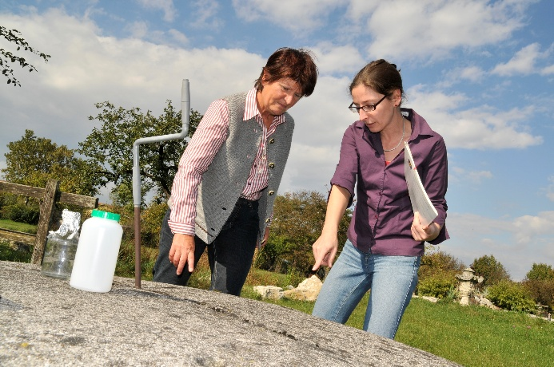

**Energiebuchhaltung als Motor für Umsetzungen**

Grundlage für den Erhalt der Auszeichnung war ein umfassender Energiebericht, der von der eNu überprüft und verifiziert wurde. Im Bericht enthalten sind neben den Energieverbräuchen der Gemeindegebäude und Anlagen auch Vorschläge für energetische Optimierungen. So kann nicht nur ein Beitrag zum Klima- und Umweltschutz geleistet, sondern auch die Gemeindefinanzen entlastet werden.

© eNu

**Energie effizient einsetzen**

Beim Energiebeauftragten-Forum der eNu in Ziersdorf wurden 19 Gemeinden aus dem Waldviertel vor den Vorhang geholt. Unsere Gemeinde nahm die Urkunde für die vorbildliche Energiebuchhaltung von GF Herbert Greisberger und Monika Panek, beide von der Energie- und Umweltagentur NÖ und Peter Obricht, Land NÖ, Abteilung RU3, entgegen. „Die Energiebeauftragten der NÖ Gemeinden achten als Expertinnen und Experten auf einen verantwortungsvollen Umgang mit Energie, denn die beste Kilowattstunde ist jene, die erst gar nicht verbraucht wird“, erklärt Herbert Greisberger von der eNu.

„Ich bedanke mich bei unserem Energiebeauftragten xy für sein Engagement! In unserer Gemeinde wurden schon einige Effizienzprojekte umgesetzt, wie die Umstellung der Straßenbeleuchtung auf LED, und es werden noch weitere folgen“, ist Bürgermeister xy überzeugt.

**Weitere Informationen** finden Sie unter [**www.energie-noe.at**](http://www.energie-noe.at/)